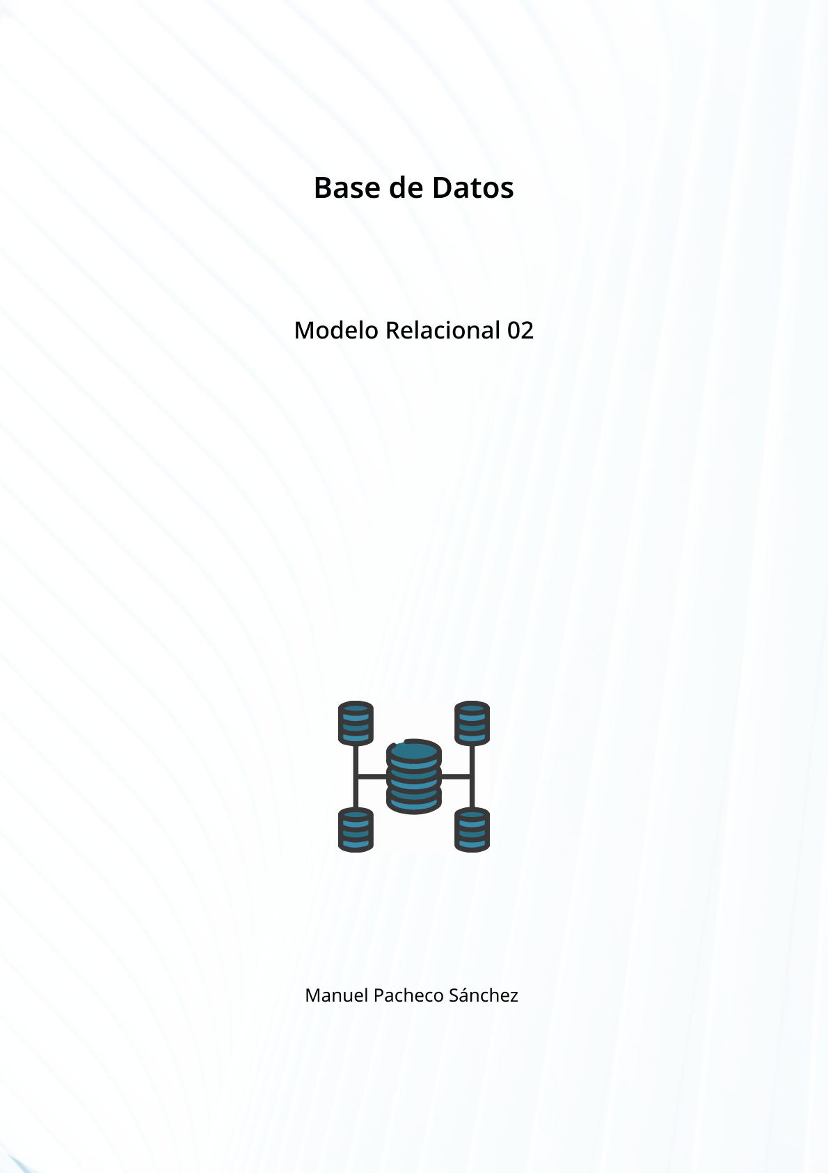

**1. Obtén el diagrama E/R con las cuatro entidades siguientes:**

* REGIÓN ( Nombre_Región)
* PROVINCIA (CódigoProvincia, Nombre_provincia)
* LOCALIDAD (Código_localidad, Nombre)
* EMPLEADO (Id_E, DNI_E, Nombre, Teléfono, Salario)

Se quiere guardar información de la localidad donde ha nacido cada uno de los empleados teniendo en cuenta que:

* Un empleado ha nacido en una sola localidad. Por supuesto, en una localidad pueden hacer nacido varios empleados (o ninguno).
* Cada localidad pertenece a una única provincia, y una provincia estará formada por varias localidades
* Cada provincia pertenece a una única región del país, y una región estará formada por una o varias provincias.

**ENTIDADES**

REGION (NombreRegion).

PROVINCIA (CodigoProvincia, NombreProvincia).

LOCALIDAD (CodigoLocalidad, Nombre).

EMPLEADO (DNI_E, ID_E, Nombre, Telefono, Salario).

**RELACIONES**

Nace ENTRE EMPLEADO y LOCALIDAD: (1, N).

Pertenece entre LOCALIDAD y PROVINCIA: (1, N).

Ubicada entre PROVINCIA y REGION: (1, N).

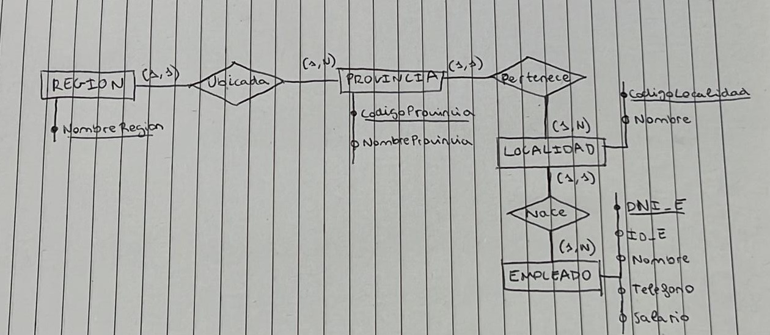

**2. Obtén el Modelo Relacional del diagrama anterior.**

